Увлекательный процесс создания рисунка в технике «монотопия»

Техника монотипия от греч. «моно» - один и «typos» - отпечаток, оттиск, касание, образ.
Монотипия – это техника рисования с помощью уникального отпечатка.
Отпечаток получается только один и создать две абсолютно одинаковых работы невозможно. Ею прекрасно овладевают даже малыши, не имеющие никакой подготовки. Метод улучшает навыки работы с красками, развивает воображение и фантазию. Работы, созданные в технике монотипии, симметричные или имеют в основе зеркальный эффект.
У детей раннего возраста формируются пространственные представления. Они пока не владеют умением рисовать с учётом симметрии. Монотипия станет эффективным приёмом по ознакомлению ребят с этим понятием.
Монотипия — техника рисования для детей, позволяющая им раскрепостить свои способности.
Особенности использования ее для ребенка:
- Развитие мелкой моторики движений.
- Совершенствование мышления и воображения.
- Улучшение восприятия различных цветов и их оттенков.
- Расширение знаний об окружающем мире.
- Развитие навыков самостоятельной работы.
- Развитие детской фантазии
Существует два вида монотипии.
1. Монотипия на стекле
На гладкую поверхность (стекло, пластмассовая доска, пленка) наносится слой гуашевой краски. Затем создается рисунок пальчиком или ватной палочкой. Сверху накладывается лист бумаги и придавливается к поверхности. Получается оттиск в зеркальном отображении.
Материалы: 1. Гладкая поверхность; 2. Гуашь; 3. Кисть; 4. Бумага; 5. Баночка для воды.
2. Монотипия предметная
Необходимо согнуть лист бумаги пополам. Внутри, на одной половине что-нибудь нарисовать красками. Затем лист сложить и прогладить рукой, чтобы получить симметричный отпечаток.
Материалы: 1. Краска; 2. Кисть; 3. Бумага; 4. Баночка для воды.
Перед занятием нужно выбрать технику выполнения и определить, что именно будут рисовать малыши. Для тех, кто только начал осваивать этот вид искусства, имеет смысл применять акварельные краски или гуашь.
Важно! В качестве рисунков нужно брать вещи, хорошо знакомые детям. Это могут быть, например, предметы, имеющие простую форму, животные, растения или явления природы.
Интересный факт
В 1921 г. швейцарский психиатр Герман Роршах разработал тест. Он показывал пациентам 10 картинок-монотипий и просил озвучить ассоциации. Эти монотипии (пятна Роршаха) до сих пор используют для определения внутреннего состояния людей.
Что нужно от вас, как от родителя?
Читайте разные истории, рисуйте с ними оригинальные иллюстрации, создавайте вместе книги, придумывайте персонажей, продолжения для сказок и рассказов. Поощряйте его вымысел. Это поможет развивать воображение. Чем нестандартней его видение - тем лучше! Вместе наслаждайтесь процессом создания картины.
А теперь о самом главном – о приемах рисования.

Для детей 2-3 лет применяются такие техники рисования, как:
- Рисование пятен и линий. Её применение – рисование симметричных объектов: бабочка, яблоко, лист, цветок, ёлочка, а также создание первых симметричных композиций: ваза с цветами, птички на траве.
- Тычки. Применение - Рисование объектов с пятнистым узором: мячик, платье, бабочка. Изображение деталей при помощи тычка: шарики на ёлке, одуванчики на поляне, яблоки на дереве.
Рисование бабочки в технике монотипия.
Первоначально дети учатся подготавливать лист бумаги. Квадрат или прямоугольник складывается пополам, обозначается середина изображения.
На одной половине листа рисуется часть изображения: верхнее и нижнее крылья бабочки. Могут быть обозначены туловище, голова и усик (по возможностям детей). Непринципиально, на какой половине листа будет рисунок. Как правило, правши рисуют основу для монотипии справа, левши — на левой стороне листа.
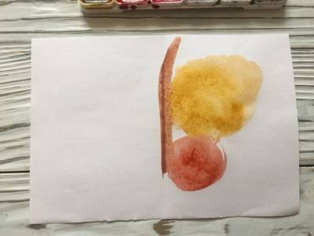
Пока краски не высохли, бумажный лист складывается по линии. Сверху нужно хорошенько надавить ладонью и пригладить лист. Раскрываем — получилась бабочка!
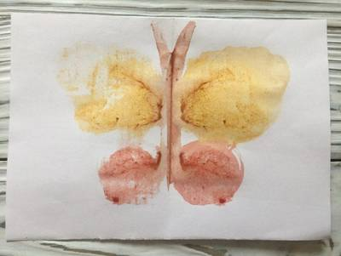
Детям 3–4 лет предлагается дополнить рисунок бабочки: нарисовать глазки, узор на крыльях, попробовать сделать обводку.
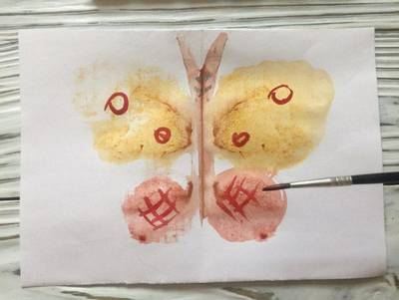

Воспитатели второй группы раннего возраста: Левченко Н.С., Гонюкова Н.Н.

